Προωθητική καμπάνια ΣΤ τμήματος γραφιστικής

Υπεύθυνη καθηγήτρια
Dr Αναστασία Τσότσου επίκουρη καθηγήτρια
Άσκηση θεωρίας

Αναλύσετε τις παρακάτω αφίσες σε ότι αφορά τις :
Α) Επιρροές απο καλιτεχνικά κινήματα
Β θεματογραφία
Γ) Δομή και σελιδοποίηση
Δ Τεχνική
Ε) Στόχο των παρακάτω αφισών

(Υπογράμμιση Η κριτική ανάλυση οφείλει να έχει το προσωπικό ύφος γραφής και κρίση του κάθε φοιτητή. Οποιοδήποτε κείμενο είναι αντικείμενο έτοιμης αντιγραφής είτε από το κείμενο της θεωρίας είτε από ιστοσελίδες ,είτε αλλού θα διαγράφεται.
,
ΑΦΙΣΑ 1
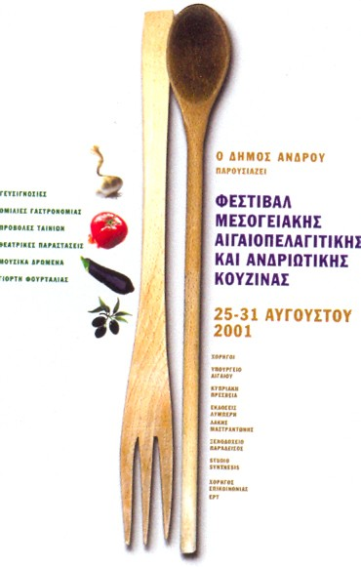
ΑΦΙΣΑ 2
ΑΦΙΣΑ 4

